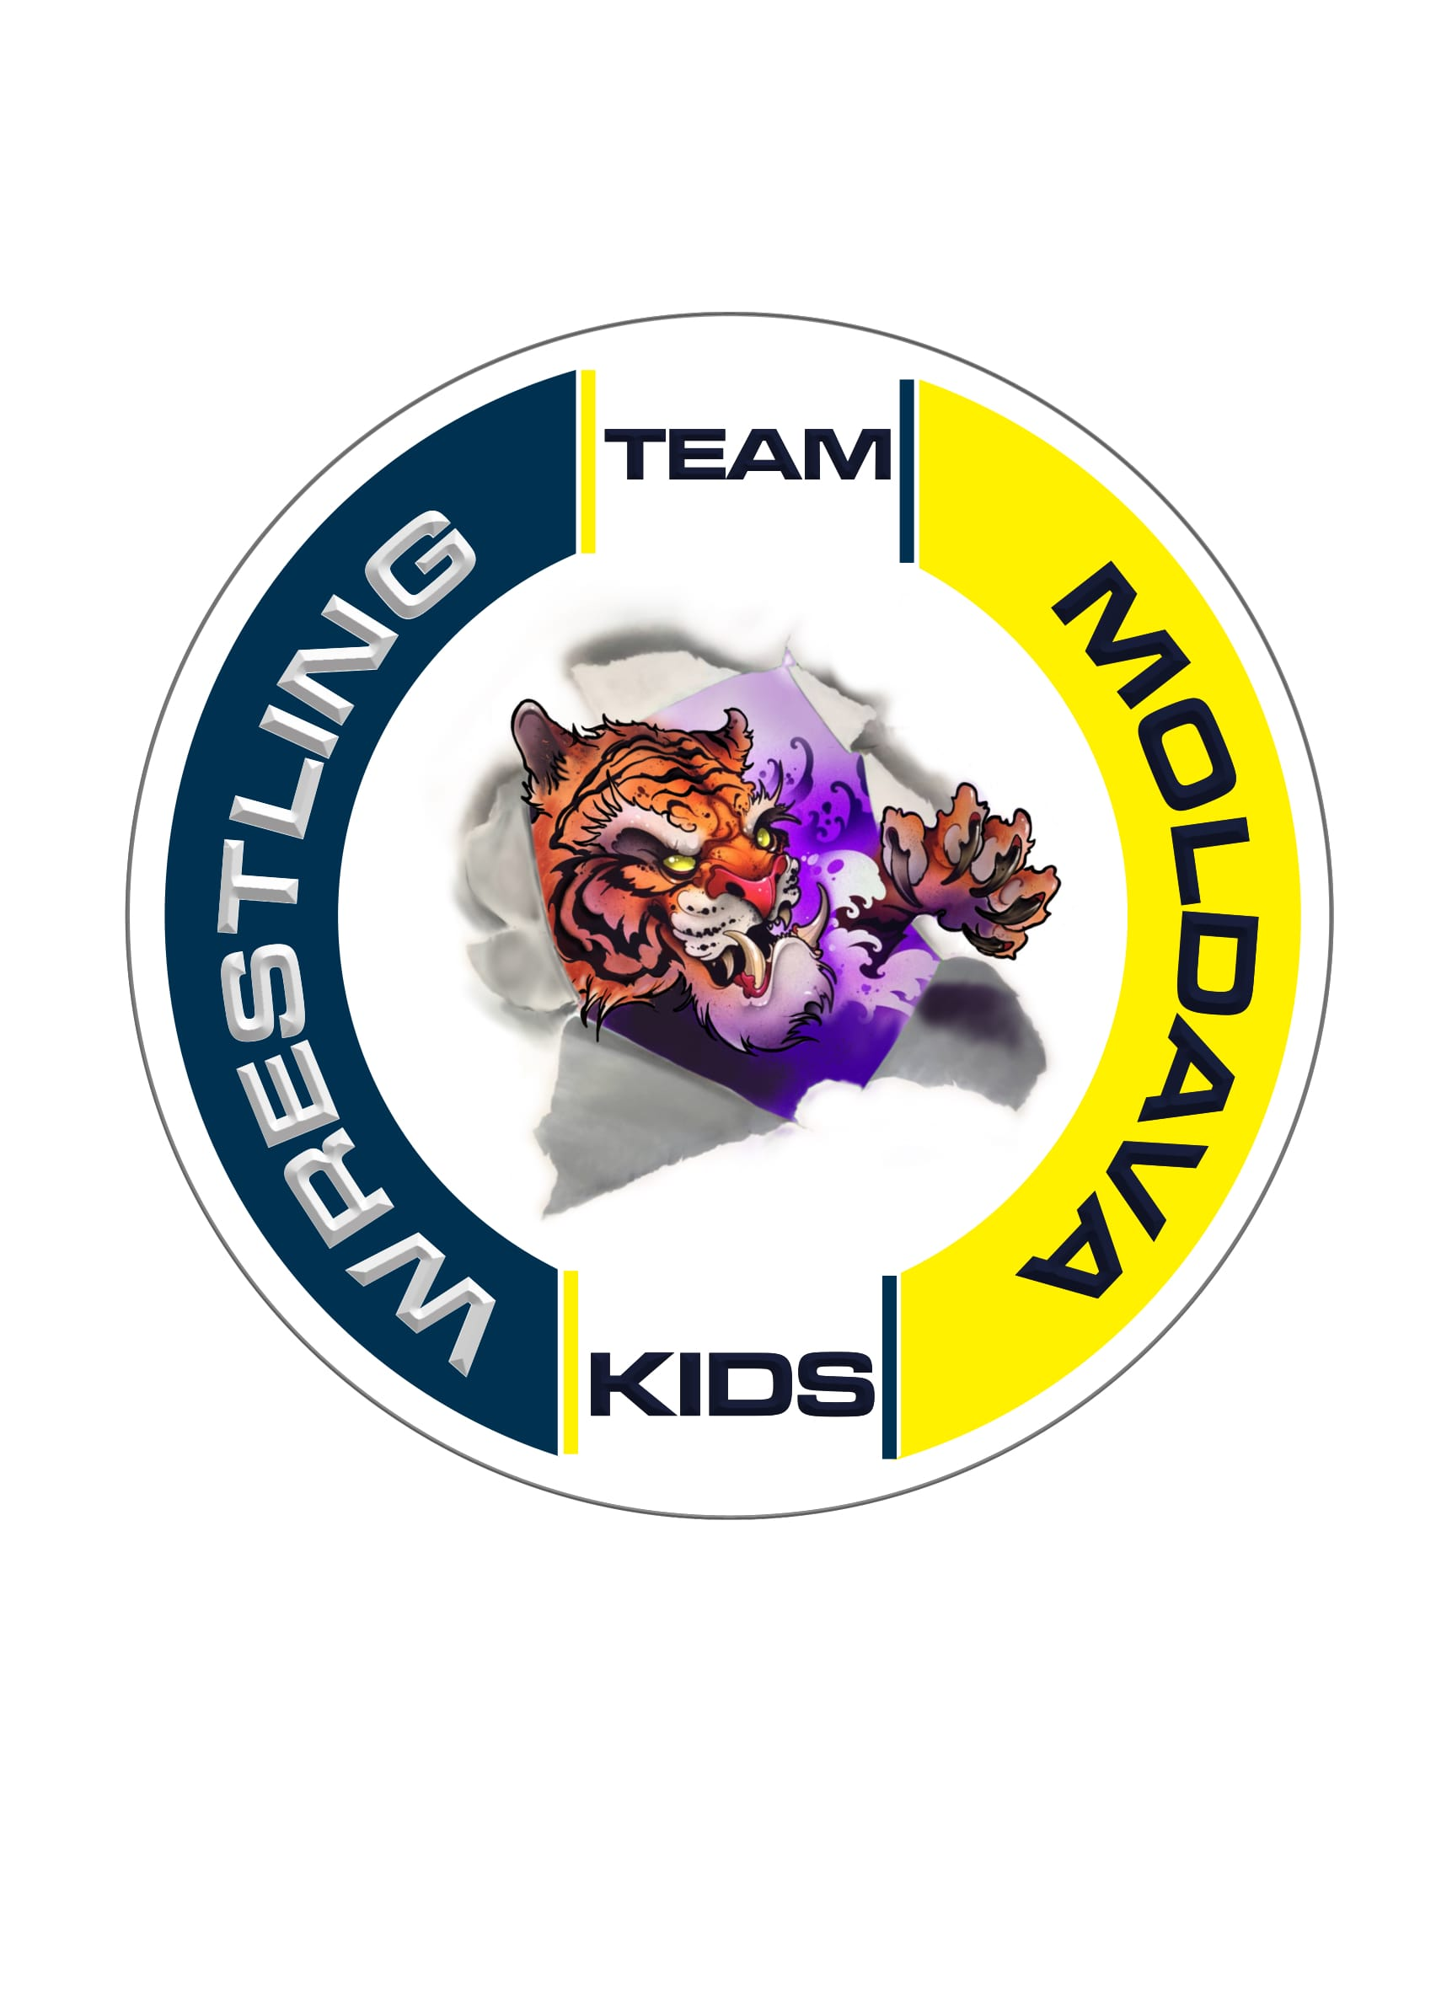

Rozpis
Otvorené Majstrovstvá Moldavy nad Bodvou v zápasení voľným štýlom
chlapcov a dievčat
Moldava nad Bodvou 18.2.2023

Miesto konania: Moldava nad Bodvou, Gymnázium Š. Moysesa, Školská 13
Dátum konania: 18.2.2023
Štartovné: 3€/seniori 5€ - zahraničné kluby na pozvanie organizátora
Riaditeľ súťaže: Bc. Martin Sciranka
Kontakt: +421 902 111 985/zkmoldava@gmail.com
Štartujú:
SENIORI 2002 a starší + (2003, 2004, 2005)
Hmot.: 79, 86
Tolerencia: 2 kg

MLADŠIE ŽIAČKY - U13 - girls
Ročník nar.: 2010,2011/2012 - s lekárskym potvrdením a súhlasom rodičov/
34, 38, 47

PRÍPRAVKA A - U11
Ročník nar.: 2012, 2013 / 2014 - s lekárskym potvrdením a súhlasom rodičov/
22, 24, 26, 28, 30, 33, 36, 40, 44, 48, 52, 56, 60, 65 kg

PRÍPRAVKA B - U9
Ročník nar.: 2014, 2015 / 2016 - s lekárskym potvrdením a súhlasom rodičov/
20, 22, 24, 26, 28, 30, 33, 36, 40, 44, 48, 52, 56, 60 kg

Poznámka: Dievčatá môžu štartovať spolu s chlapcami o jednu hmot. kategóriu nižšie. Pri počte dvoch a viac dievčat v jednej hmot. kategórii sa vytvorí samostatná dievčenská hmot. kategória.

Prihlášky a menoslov pretekárov zaslať do: 15.2.2023 (prípadny záujem o ubytovanie do 8.2.2023)

Časový harmonogram:
Lekárska kontrola: 9:30 - 10:00
Prezentácia a overovanie hmotnosti: 10:00 - 10:30
Porada rozhodcov a trénerov, rozpis tabuliek: 10:30 - 10:55
Zahájenie súťaže: 11:00

Upozornenie:
Zmena harmonogramu možná po dohode riaditeľa súťaže a hl. rozhodcu.

Rozhodcovský zbor: Určí Komisia rozhodcov SZZ po dohode so ZK Moldava

Systém: Zápasí sa podľa platných pravidiel UWW a ich neskorších zmien
Pri 5 pretekároch systém nordic
Pri počte 2 zápasníkov na dve víťazné zápasy.

Bc. Martin Sciranka
Predseda
Zápasnícky klub Moldava nad Bodvou, o. z.

